八年级上期末复习模拟试卷（四）
一、填空题（20分）
1.4的平方根是 ；若x³=－8，则x= 。
2.1－$\sqrt{2}$的相反数是 ；若$\left|x\right|$=$\sqrt{3}$，则x= .
3.在实数：0，$\sqrt{2}$，$\frac{1}{3}$ ，0.74，$π$中，无理数有 个。
4.点A（1，－2）关于x轴对称的点的坐标是 ；一次函数y=2x＋1的图像经过点（ ，2）。
5.A、B两地距离为1.7963km(精确到0.01km) km。
6.如图，在△ABC中，AB=AC=5，BC=3，线段AB的垂直平分线交AB于点D，交AC于点E，连接BE，则△BCE的周长等于 。
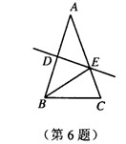
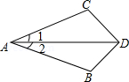
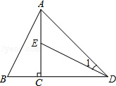

（第7题） （第14题）
7．如图，已知Rt△ABC≌Rt△DEC，连结AD，若∠1=25°，则∠B的度数是 ．
8．比较大小：﹣ ﹣（填“＞”、“=”或“＜”）
9．已知点A（0,0），B（3,0），点C在y轴上，且△ABC的面积为6，则点C的坐标是 。
10．正比例函数y=－2x的图像记为直线l，将直线l沿x轴正方向向右平移后得到直线l＇，直线l＇经过点（2,2），则直线l＇所表达的函数的关系式是 。
二、选择题（18分）
11. 下列“慢行通过，注意危险，禁止行人通行，禁止非机动车通行”四个交通标志图（黑白阴影图片）中为轴对称图形的是（ ）
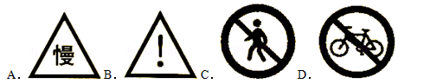

12．己知点（a，b）在笫二象限．则点（ab，a﹣b）所在象限是（ ）
A．第一象限 B．第二象限 C．第三象限 D．第四象限
13．一个正方形的面积是15，估计它的边长大小在 （ ）
A．2与3之间 B．3与4之间 C．4与5之间 D．5与6之间
14．如图，已知∠1=∠2，欲得到△ABD≌△ACD，则从下列条件中补选一个，错误的选法是（ ）
A．∠ADB=∠ADC B．DB=DC C．∠B=∠C D．AB=AC
15.已知一次函数y=kx＋b，（k、b为常数，且k≠0），x、y的部分对应值如下表：
x | … | －2 | －1 | 0 | 1 | …
y | … | 0 | －2 | －4 | －6 | …
当y＞0时，x的取值范围是 （ ）
A．x＜－4 B．x＞－4 C．x＞－2 D．x＜－2
16.甲、乙两人在直线跑道上同起点、同终点、同方向匀速跑步500米，先到终点的人在原地休息。已知甲先出发2秒，在跑步过程中，甲、乙两人间的距离y（米）与乙出发的时间t（秒）之间的关系如图所示，给出以下结论：① a=8； ② b=92；③ c=123.
其中正确的是 （ ）
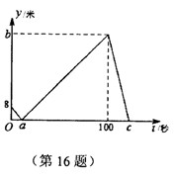
A．①②③ B．仅有①②
C．仅有①③ D．仅有②③
三、解答题（本题共7小题，第17题4分，
第18题5分，第19题7分，第20、21题每小题 6分，
第22、23每小题8分，第24、25每小题9分，共62分）
17．已知：（x＋1）³=8，求x的值

18.计算：$\sqrt{9}$－$\sqrt{2}$＋$\sqrt[3]{(−2)^{3}}$－$\left|1－\sqrt{2}\right|$

19．如图，在△ABC中，AB=AC，AB的垂直平分线MN交AC于点D，交AB于点E．
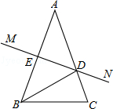
（1）求证：△ABD是等腰三角形；
（2）若∠A=40°，求∠DBC的度数；
（3）若AE=6，△CBD的周长为20，求△ABC的周长．

20．已知△A′B′C′是由△ABC经过平移得到的，它们各顶点在平面直角坐标系中的坐标如下表所示：
△ABC | A（a，0） | B（3，0） | C（5，5）
△A′B′C′ | A′（4，2） | B′（7，b） | C′（c，7）
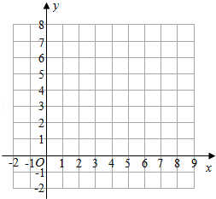
（1）观察表中各对应点坐标的变化，
并填空：a= ，b= ，c= ；
（2）在平面直角坐标系中画出
△ABC及平移后的△A′B′C′；
（3）直接写出△A′B′C′的面积是 ．

21．阅读下面的文字，解答问题：
大家知道是无理数，而无理数是无限不循环小数，因此的小数部分我们不可能全部地写出来，于是小明用来表示的小数部分，你同意小明的表示方法吗？
事实上，小明的表示方法是有道理，因为的整数部分是1，将这个数减去其整数部分，差就是小数部分．
又例如：∵，即，
∴的整数部分为2，小数部分为．
请解答：（1）如果的小数部分为a，的整数部分为b，求a+b－$\sqrt{5}$的值；
（2）已知：10+$\sqrt{3}$=x+y，其中x是整数，且0＜y＜1，求x﹣y的相反数．

22．如图，△ABC为等边三角形，AE=CD，AD、BE相交于点P，BQ⊥AD于Q．
（1）求证：△ADC≌△BEA；
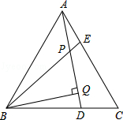
（2）若PQ=4，PE=1，求AD的长．

23．A、B两家旅行社推出家庭旅游优惠活动，两家旅行社的票价均为一人90元，但优惠方法不同。A旅行社的优惠方法是：全家一人购全票，其余半价优惠；B旅行社的优惠方法是：每人均按票价优惠。你将选择哪家旅行社？

24．A、B两地相距50km，甲、乙两人在某时同时接到通知，都要从A到B地且行驶路线相同，甲骑自行车从A地出发驶往B地，乙也于同日骑摩托车从A地出发驶往B地，如图图折线PQR和线段MN，分别表示甲、乙两人所行驶的里程数s（km）与接到通知后的时间t（时）之间的函数关系的图像。
（1）接到通知后，甲出发多少小时候，乙才出发？
（2）求乙行驶多少小时追上了甲，这时两人距B地有多远？
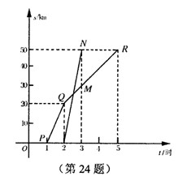
(3)从图中分析，若甲按原方式运动，乙保持原来速度且乙接到通知后4小时出发，问甲、乙两人在途中是否相遇？ （填：能或者不能）

- 已知，如图，在平面直角坐标系中，A、B两点坐标分别为A（4，0），B（0，8），直线y=2与直线AB交于点C，与y轴交于点D；
（1）求直线AB的解析式；
（2）点E是直线AB上的一个动点，问：在y轴上是否存在点F，使得△DEF为等腰
直角三角形？若存在，请求出点E及对应的点F的坐标；若不存在，请说明理由．

